Мастер-класс для педагогов: «Использование сервиса LearningApps в работе воспитателей»
Современные компьютерные технологии уже много лет используются в педагогической работе: планшеты, компьютеры, интерактивные доски. Большую роль для современного образования играет Интернет, который позволяет нам находить необходимую информацию, печатные материалы для занятий, аудио и видео материалы и многое другое. Также Интернет дает возможность работать онлайн. И мне бы хотелось познакомить вас с онлайн-сервисом LearningApps и предложить несколько вариантов его использования в работе воспитателя в ДОУ.
Сайт LearningApps создан для работы с дидактическими материалами. Он позволяет создавать самые разные дидактические материалы в игровой форме по различным направлениям. Если у вас нет времени на создание своих заданий или у вас пока нет подходящих идей, то вы можете использовать широкую базу уже созданных и опубликованных заданий.
Познавательные занятия в ДОУ всегда проводятся в игровой форме. При наличии интерактивной доски и прямого выхода в Интернет, можно использовать многообразные задания на занятиях с дошкольниками. Также данный сервис можно использовать и при индивидуальной работе с детьми. Если же данный вариант вам не доступен, то вы можете подобрать или создать задания по изучаемой теме, и предложить родителям их выполнить вместе с детьми.
Как же пользоваться сервисом LearningApps и какие задания можно создать? Предположим, что мы изучили (изучаем) «Овощи и Фрукты».
Заходим на главную страницу сайта learningapps.org
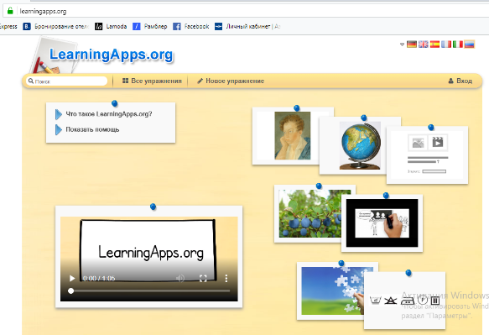
Далее регистрируемся на сайте
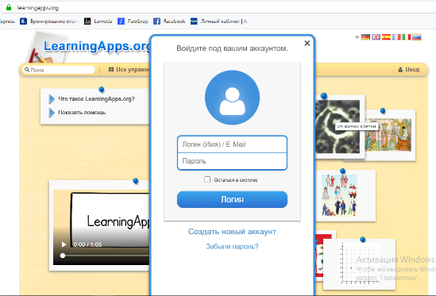
Далее вводим данные в появившихся полях и нажимаем кнопку «Создать конто». Теперь вы зарегистрированы и можете создавать свои задания.
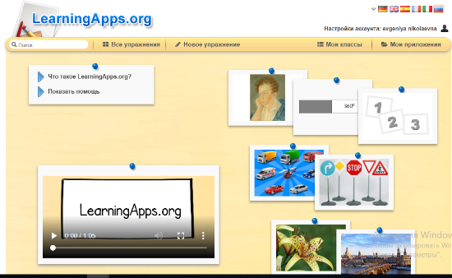
Заходим в «Новое упражнение».
У вас появляется страница с шаблонами возможных заданий. Каждый шаблон можно посмотреть с примерами. Например, я хочу создать задание на классификацию овощей и фруктов.
- Нажимаем на шаблон «Классификация»
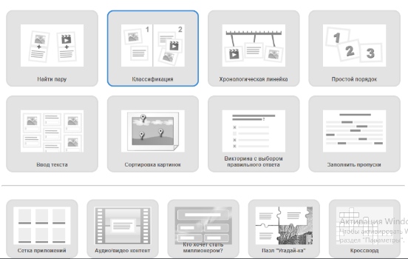
- Открывается окно с примерами. Можно опробовать несколько примеров, а потом перейти к созданию собственного.
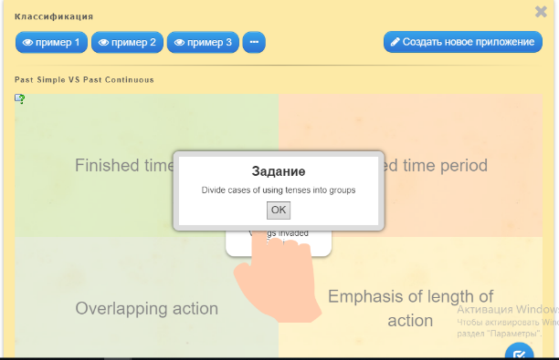
- Нажимаем кнопку «Создать новое приложение».
- Вписываем в появившиеся поля название и задачи упражнения.
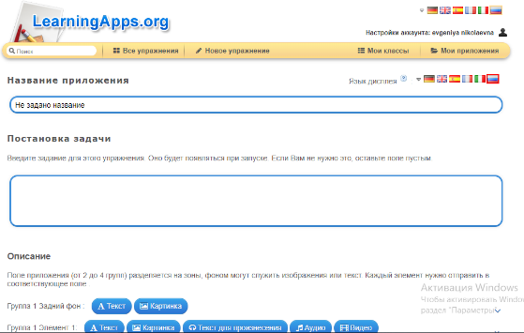
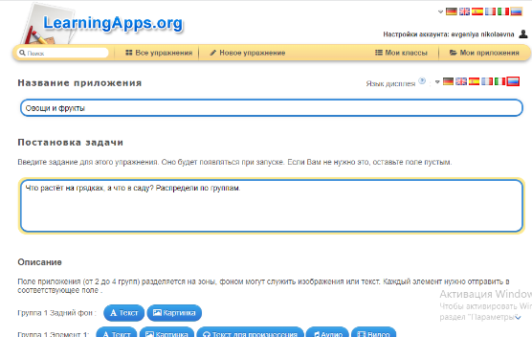
- Далее создаем само упражнение. У нас будет 2 группы: Овощи и фрукты. Для них нужно выбрать «задний фон». На этот «фон» дети будут делить овощи и фрукты. Мы выбираем «Картинку», так как наши дошкольники не умеют читать.
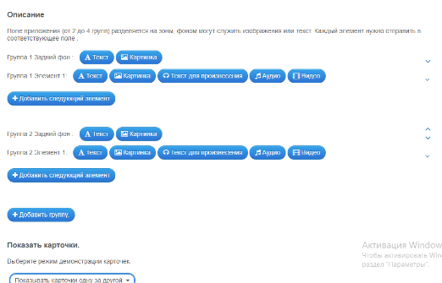
Появляется окно вставки изображения.
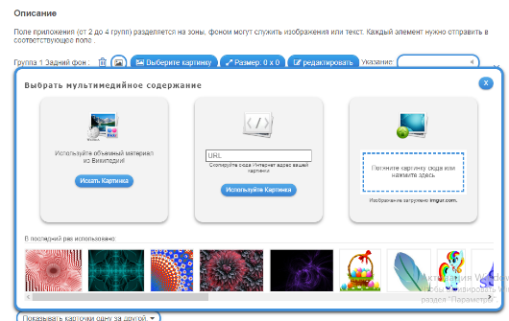
Можно поискать в Википедии, пройдя по 1 кнопке; вставить ссылку во второе окошко или взять изображение с компьютера (3 кнопка). У меня есть необходимые изображения на компьютере, поэтому я пользуюсь 3 кнопкой. 1 группа будет овощами, поэтому задним фоном делаю «грядки».
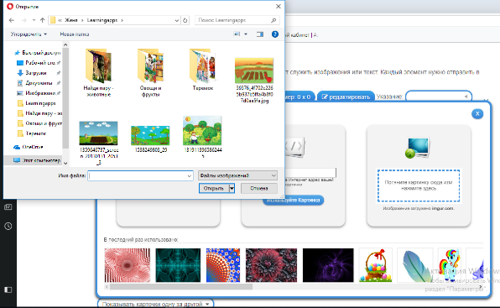
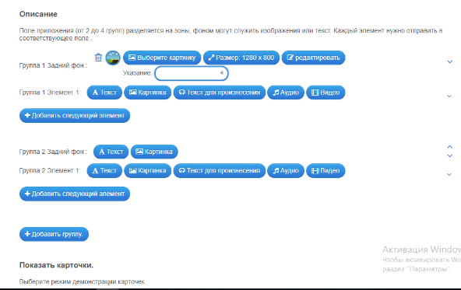
Теперь при необходимости вы можете отредактировать фон, обрезав что-то ,уменьшив или дорисовав что-либо.
- Со второй группой делаем тоже самое. 2 группа «Фрукты», поэтому фоном будет «Сад».
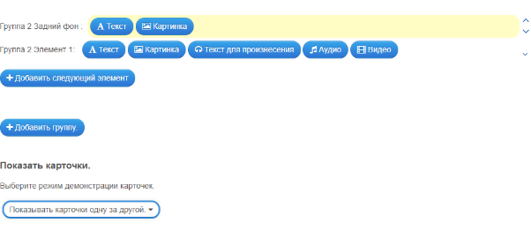
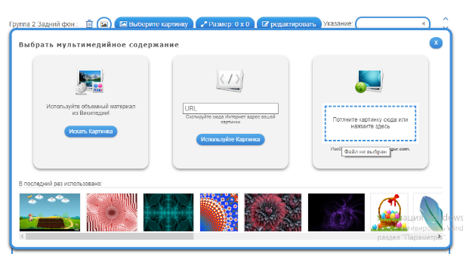
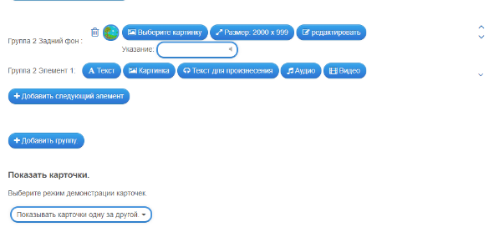
- Далее для каждой группы добавляем элементы (картинки). Эти элементы и будут классифицировать наши дети. Под 1 группой добавляем только овощи, а под второй только фрукты. Иначе у вас будет неправильное задание.
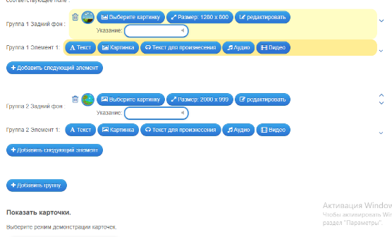
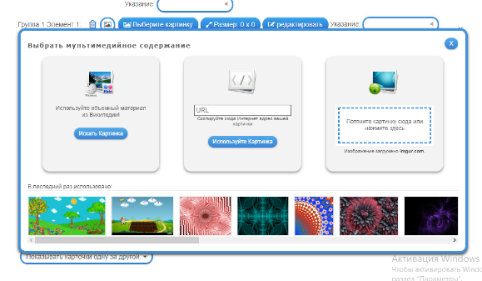
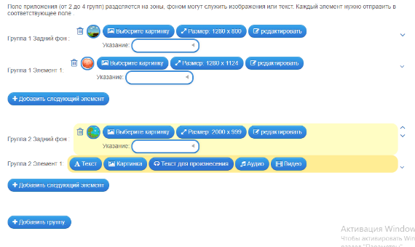
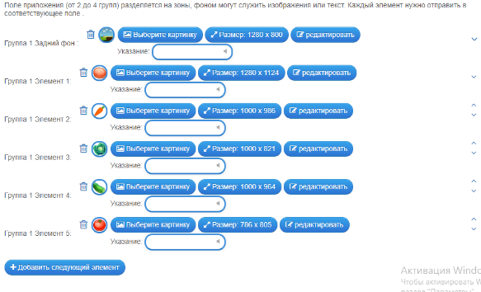
В 1 группу «Овощей» добавили 5 элементов (картинок). С группой «Фруктов» сделали тоже самое.
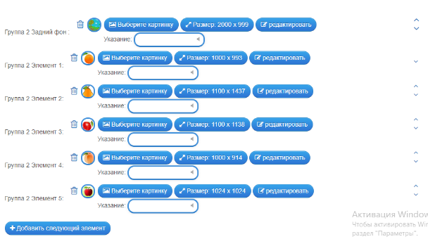
- Далее выбираем порядок появления карточек: либо по очереди по 1, либо все сразу.
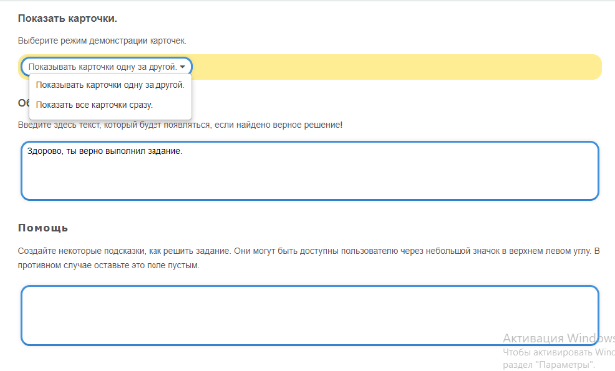
- Вписываем в поле «Обратная связь» слово или фразу, которые будут появляться после выполнения задания.
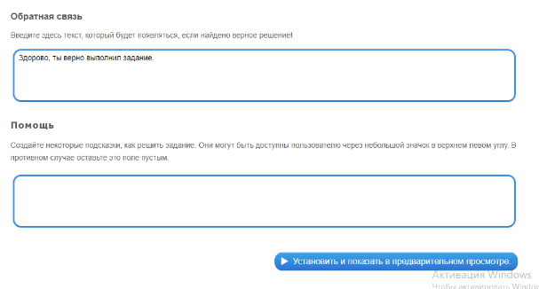
- При более сложных заданиях можно вписать подсказки, которыми ребенку с родителями можно будет воспользоваться.
- Теперь можно посмотреть, что у нас получилось и опробовать.
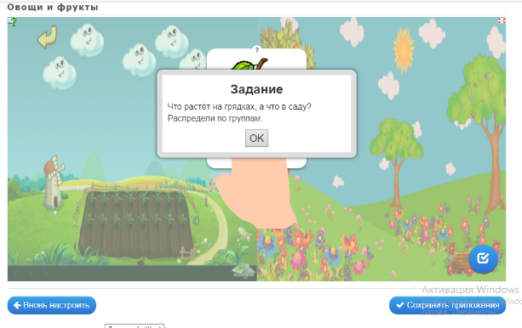
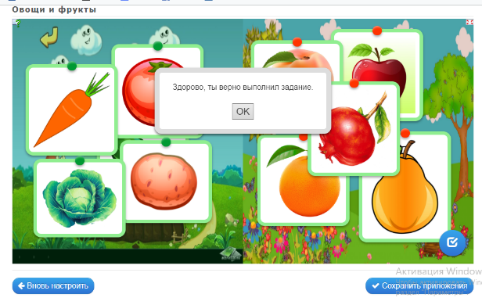
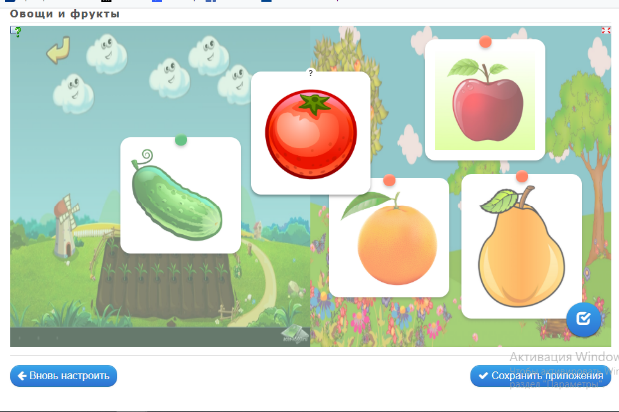
- Если нас всё устраивает, то мы нажимаем на кнопку «Сохранить приложения». Если что-то не нравится, тогда нажимаем кнопку «Вновь настроить», переделываем и потом уже сохраняем.
- Чтобы приложение стало общедоступным, заходим в «Мои приложения»
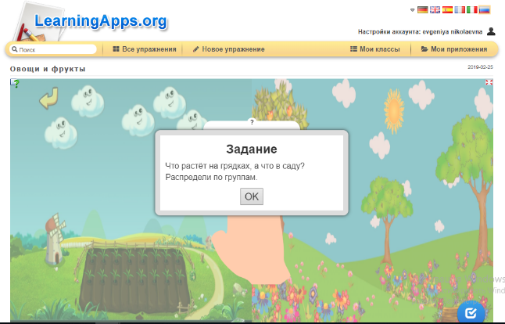
Нажимаем на созданное упражнение.
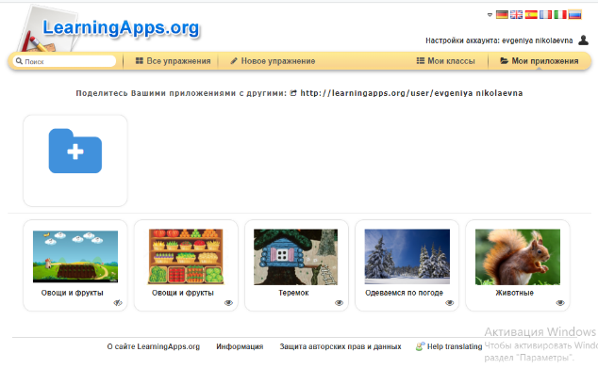
Под открывшимся упражнением появляется кнопка «Опубликованное приложение» - нажимаем.
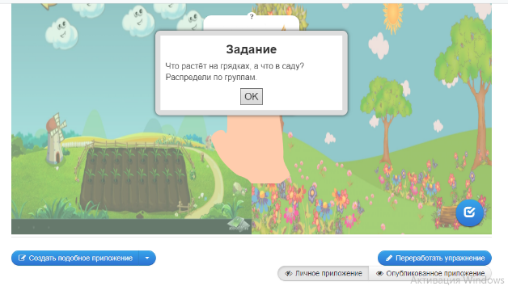
Заполняем появившиеся поля.
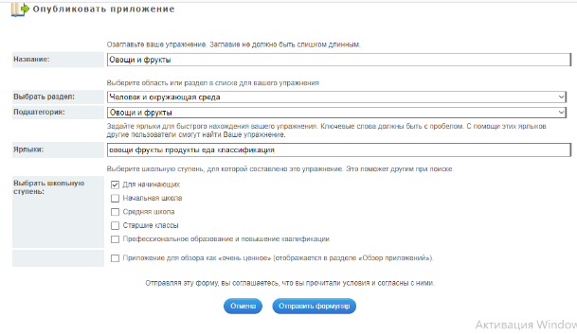
Теперь ваше задание общедоступно и любой пользователь может опробовать ваше задание. Вы можете использовать свои наработки на занятиях, либо дать родителям ссылку на задания и предложить их выполнить с детьми. В любой момент задание можно исправить, дополнить или переделать.

Творческих успехов!

